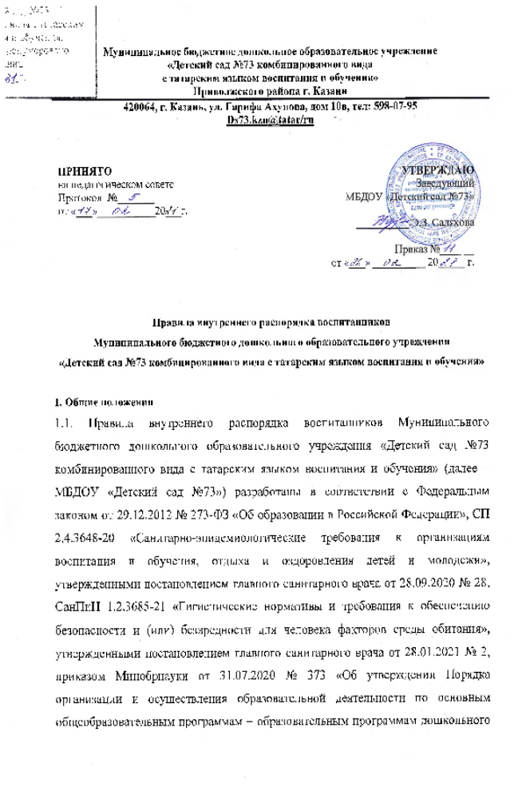
образования», уставом МБДОУ «Детский сад №73» и другими локальными нормативными актами детского сада.
1.2. Правила разработаны с целью обеспечения комфортного и безопасного пребывания детей в детском саду, а также успешной реализации целей и задач образовательной деятельности, установленных в уставе детского сада, и определяют режим образовательного процесса, внутренний распорядок воспитанников и защиту их прав.
1.3. Правила являются локальным нормативным актом МБДОУ «Детский сад №73» и обязательны для исполнения всеми участниками образовательных отношений.
1.4. При приеме обучающихся администрация МБДОУ «Детский сад №73» обязана ознакомить их родителей (законных представителей) с настоящими Правилами.
1.5. Копии Правил размещаются на информационных стендах, а также на официальном сайте детского сада в сети Интернет.
1.6. Администрация, педагогический совет, общее собрание трудового коллектива детского сада, а также совет родителей (родительский комитет) имеют право вносить предложения по усовершенствованию и изменению Правил.
2. Режим работы ДОО
2.1. Режим работы детского сада и длительность пребывания в нем воспитанников определяются Уставом МБДОУ «Детский сад №73».
2.2. Детский сад работает с 7.30 до 18.00 часов. Выходные дни – суббота, воскресенье, праздничные дни.
2.3. Группы работают в соответствии с утвержденным расписанием непрерывной образовательной деятельности, планом воспитательно-образовательной работы и режимом, составленными в соответствии с возрастными и психологическими особенностями воспитанников.
2.4. Группы функционируют в 10,5 часовом режиме.
2.5. Администрация детского сада имеет право объединять группы в случае необходимости в летний период (в связи с низкой наполняемостью групп, отпуском воспитателей, на время ремонта и др.).
2.6. Основу режима образовательного процесса составляет установленный распорядок сна и бодрствования, приемов пищи, гигиенических и оздоровительных процедур, образовательной деятельности, прогулок и самостоятельной деятельности воспитанников.
2.7. Расписание непрерывной образовательной деятельности составляется в соответствии с СП 2.4.3648-20 и СанПиН 1.2.3685-21.
2.8. Прием детей в детский сад осуществляется с 7.30 часов.
2.9. Родители (законные представители) обязаны забирать воспитанников из детского сада до 18.00 часов.
2.10. В случае если родители (законные представители) не могут лично забрать ребенка, то заранее оповещают об этом администрацию детского сада, а также о том, кто из тех лиц, на которых предоставлены личные заявления родителей (законных представителей), будет забирать ребенка в конкретный день.
3. Здоровье воспитанников
3.1. Контроль утреннего приема детей осуществляет воспитатель, а также медицинский работник.
3.2. Выявленные больные или с подозрением на заболевание воспитанники в детский сад не принимаются; заболевших в течение дня детей изолируют от здоровых (временно размещают в изоляторе) до прихода родителей (законных представителей) или направляют в лечебное учреждение.
3.3. Если ребенок заболел во время пребывания в ДОУ, то воспитатель незамедлительно обязан связаться с родителями (законными представителями).
3.3. Родители (законные представители) обязаны приводить ребенка в детский сад здоровым и информировать воспитателей о каких-либо изменениях, произошедших в его состоянии здоровья дома, категорически не допускается скрывать признаки болезни ребенка.
3.4. Если у ребенка есть аллергия или другие особенности здоровья и развития, то родители (законные представители) должны поставить в известность воспитателя, старшую медсестру ДОУ и предоставить соответствующее медицинское заключение.
3.5. О невозможности прихода ребенка по болезни или другой уважительной причине родители (законные представители) должны сообщить в детский сад по телефону 598-07-92 или непосредственно воспитателю группы. После отсутствия ребенка по причине болезни справка врача обязательна.
3.6. Ребенок, не посещающий детский сад более 5 дней (за исключением выходных и праздничных дней), должен иметь справку с фильтра об отсутствии контакта с инфекционными заболеваниями.
3.7. В МБДОУ «Детский сад №73» категорически запрещено давать детям какие-либо лекарства воспитателями групп или самостоятельно принимать ребенку лекарственные средства.
3.8. Питание в МБДОУ «Детский сад №73» составляется на основании утвержденного 10-дневного меню Департамента питания г.Казани. Меню вывешивается на стенде в раздевалке групповой и на стенде пищеблока.
3.9. Оказание первичной медико-санитарной помощи воспитанникам оказывается в помещениях МБДОУ «Детский сад №73».
4. Внешний вид и одежда воспитанников
4.1. Родители (законные представители) должны обращать внимание на соответствие одежды и обуви ребенка времени года и температуре воздуха, возрастным и индивидуальным особенностям (одежда не должна быть слишком велика; обувь должна легко сниматься и надеваться), следить за исправностью застежек (молний).
4.2. Родители (законные представители) обязаны приводить ребенка в опрятном виде, чистой одежде и обуви. Если внешний вид и одежда обучающегося неопрятны, воспитатель вправе сделать замечание родителям (законным представителям) и потребовать надлежащего ухода за ребенком.
4.3. Для создания комфортных условий пребывания ребенка в ДОУ родитель (законный представитель) обязан обеспечить следующее:
- сменная обувь с фиксированной пяткой (желательно, чтобы ребенок мог снимать и надевать ее самостоятельно). Основное требование- удобство для ребенка в процессе самообслуживания.
- не менее двух комплектов сменного белья, при необходимости пижама для сна, сменная одежда, в том числе с учетом времени года, расческа, личные гигиенические салфетки (носовой платок), спортивная форма, а также головной убор (в теплый период года).
4.4. Порядок в специально организованных в раздевальной шкафах для хранения обуви и одежды воспитанников поддерживают родители (законные представители).
4.5. Во избежание потери или случайного обмена вещей родители (законные представители) маркируют их.
4.6. В шкафу каждого воспитанника должно быть два пакета для хранения чистого и использованного белья.
4.7. Родители (законные представители) должны ежедневно проверять содержимое шкафов для одежды и обуви, в том числе пакетов для хранения чистого и использованного белья, а также еженедельно менять комплект спортивной одежды.
4.8. Зимой и в мокрую погоду рекомендуется, чтобы у ребенка была запасная одежда (варежки, штаны, носки) для смены.
5. Обеспечение безопасности
5.1. Родители (законные представители) должны своевременно сообщать воспитателям об изменении номера телефона, места жительства и места работы.
5.2. Родители (законные представители) должны лично передавать детей воспитателю группы и расписываться в журнале фильтра о приеме ребенка в детский сад.
5.3. Родителям (законным представителям) запрещается забирать детей из группы, не поставив в известность воспитателя, а также поручать это детям, подросткам в возрасте до 18 лет, лицам в нетрезвом состоянии.
5.4. Посторонним лицам запрещено находиться в помещениях и на территории детского сада без разрешения администрации.
5.5. Во избежание несчастных случаев родителям (законным представителям) необходимо проверять содержимое карманов в одежде воспитанников на наличие опасных предметов.
5.6. Не рекомендуется надевать детям дорогие украшения, давать с собой дорогостоящие игрушки, мобильные телефоны, а также игрушки, имитирующие оружие.
5.7. Запрещается приносить в детский сад:
5.7.1. Острые, режущие, стеклянные предметы.
5.7.2. Мелкие предметы (бусинки, пуговицы и т. п.).
5.7.3. Таблетки и другие лекарственные средства.
5.7.4. Жевательную резинку и другие продукты питания (конфеты, печенье, сухарики, напитки и т. п.).
5.7.5. Мобильные часы.
5.8. Запрещается:
5.8.1. Оставлять коляски, санки, велосипеды в помещении и возле входа. За сохранность оставленных вещей без присмотра на территории детского сада МБДОУ «Детский сад №73» ответственности не несет.
5.8.2. Курить в помещениях и на территории.
5.8.3. Употреблять алкогольные, слабоалкогольные напитки, пиво, наркотические средства и психотропные вещества, другие одурманивающие вещества.
5.8.4. Въезжать на территорию детского сада на личном автотранспорте или такси. При парковке личного автотранспорта необходимо оставлять свободным подъезд к воротам для въезда и выезда служебного транспорта.
5.8.5. Если родители (законные представители) ребенка не могут лично забрать ребенка из ДОУ, то требуется заранее оповестить об этом администрацию детского сада, воспитателя и сообщить, кто будет забирать ребенка из числе тех лиц, которые были представлены воспитателю, и предоставить личные заявления родителей (законных представителей).
6. Организация питания
6.1. Организация питания воспитанников возлагается на детский сад и осуществляется его штатным персоналом.
6.2. Детский сад обеспечивает гарантированное сбалансированное питание воспитанников с учетом их возраста, физиологических потребностей в основных пищевых веществах и энергии по утвержденным нормам.
6.3. Питание осуществляется в соответствии с примерным 10-дневным меню, разработанным на основе физиологических потребностей в пищевых веществах и норм питания Департаментом питания г.Казани и утвержденного заведующим.
6.4. Меню составляется в соответствии с СанПиН 2.3/2.4.3590-20 и вывешивается на информационных стендах в раздевалке групповой и пищеблока.
6.5. Режим и кратность питания воспитанников устанавливается в соответствии с длительностью их пребывания в детском саду и на основании СанПиН 2.3/2.4.3590-20.
6.6. Контроль за качеством питания (разнообразием), витаминизацией блюд, закладкой продуктов питания, кулинарной обработкой, выходом блюд, вкусовыми качествами пищи, санитарным состоянием пищеблока, правильностью хранения, соблюдением сроков реализации продуктов возлагается на руководителя.
7. Игра и пребывание воспитанников на свежем воздухе
7.1. Организация прогулок и непрерывной образовательной деятельности с воспитанниками осуществляется в соответствии с СанПиН 1.2.3685-21, СП 2.4.3648-20.
7.2. Продолжительность прогулки составляет не менее 3-4 часов. Прогулки организуют 2 раза в день: в первую половину дня – до обеда, во вторую половину дня – после дневного сна или перед уходом детей домой. При температуре воздуха ниже –15 °С и скорости ветра более 7 м/с продолжительность прогулки сокращают. Прогулка не проводится при температуре ниже минус 15 °С и скорости ветра более 15 м/с для детей до 4 лет, а для детей 5-7 лет при температуре воздуха минус 20 °С и скорости ветра более 15 м/с, в иных случаях родители (законные представители) не имеют права требовать от воспитателей и администрации детского сада отмены данного режимного момента.
7.3. Родители (законные представители) и педагоги обязаны объяснять воспитанникам, что в группе и на прогулке следует добросовестно выполнять задания, которые дает воспитатель, бережно относиться к имуществу детского сада. Рассказывать, что не разрешается обижать друг друга, применять физическую силу, брать без разрешения личные вещи других детей, портить и ломать результаты их труда.
7.4. Использовать личные велосипеды, самокаты, санки без согласия инструктора по физкультуре или воспитателя запрещается в целях обеспечения безопасности других детей.
7.5. Родители могут по приглашению администрации ДОУ присутствовать на праздничных утренниках и других массовых мероприятиях, при этом обязательно снять верхнюю одежду и использовать СИЗ.
8. Права воспитанников
8.1. Детский сад реализует право воспитанников на образование, гарантированное государством.
8.2. Воспитанники имеют право:
8.2.1. На предоставление условий для разностороннего развития с учетом возрастных и индивидуальных особенностей.
8.2.2. Своевременное прохождение комплексного психолого-медико-педагогического обследования в целях выявления особенностей в физическом и (или) психическом развитии и (или) отклонений в поведении.
8.2.3. Получение психолого-педагогической, логопедической, медицинской и социальной помощи.
8.2.4. В случае необходимости обучение по адаптированной образовательной программе дошкольного образования.
8.2.5. Перевод для получения дошкольного образования в форме семейного образования.
8.2.6. Уважение человеческого достоинства, защиту от всех форм физического и психического насилия, оскорбления личности, охрану жизни и здоровья.
8.2.7. Свободное выражение собственных взглядов и убеждений.
8.2.8. Развитие творческих способностей и интересов, включая участие в конкурсах, смотрах-конкурсах, олимпиадах, выставках, физкультурных и спортивных мероприятиях.
8.2.9. Поощрение за успехи в образовательной, творческой, спортивной деятельности.
8.2.10. Бесплатное пользование необходимыми учебными пособиями, средствами обучения и воспитания, предусмотренными реализуемой основной образовательной программой дошкольного образования.
8.2.11. Пользование имеющимися в детском саду объектами культуры и спорта, лечебно-оздоровительной инфраструктурой.
8.2.12. Получение дополнительных образовательных услуг.
9. Поощрение и дисциплинарное воздействие
9.1. Меры дисциплинарного взыскания к воспитанникам не применяются.
9.2. Применение физического и (или) психического насилия по отношению к детям не допускается.
9.3. Дисциплина поддерживается на основе уважения человеческого достоинства всех участников образовательных отношений.
9.4. Поощрение воспитанников за успехи в образовательной, спортивной, творческой деятельности проводится по итогам конкурсов, соревнований и других мероприятий. Детям вручают грамоты, дипломы, сертификаты, призы и подарки.
10. Заключительные положения
10.1. Педагоги, специалисты, администрация детского сада обязаны эффективно сотрудничать с родителями (законными представителями) воспитанников для успешной адаптации и развития детей.
10.2. По вопросам, касающимся развития и воспитания ребенка, родители (законные представители) могут обратиться за консультацией к педагогам и узким специалистам детского сада.
10.3. Спорные и конфликтные ситуации разрешаются только в отсутствии воспитанников.
10.4. Родители (законные представители) обязаны присутствовать на родительских собраниях группы, которую посещает их ребенок, на общих родительских собраниях, активно участвовать в воспитательно-образовательном процессе и совместных с детьми мероприятиях.

